ДОГОВОР АРЕНДЫ ОБОРУДОВАНИЯ №1
г. Пермь | «12» февраля 2021 г.

ООО «Веско», именуемое в дальнейшем «Арендодатель», в лице директора Митрюшина Максима Владимировича, действующего на основании Устава, и
ООО «_____________________________», именуемое в дальнейшем «Арендатор», в лице Директора ________________________________, действующего на основании Устава, с одной стороны, с другой стороны, заключили между собой договор о нижеследующем:
1. ПРЕДМЕТ ДОГОВОРА
1.1. Арендодатель обязуется предоставить во временное пользование, а Арендатор – принять, оплатить пользование и своевременно возвратить технические средства Магнитометр ИМП-6 для определения степени размагничивания деталей в исправном состоянии с учетом нормального износа в соответствии с номенклатурой, прилагаемой к договору и являющейся его неотъемлемой частью, сопровождаемой технической документацией (далее – оборудование). Продукция и доходы, полученные Арендатором в результате использования арендованного оборудования, являются собственностью Арендатора.
1.2. На момент заключения договора оборудование, сдаваемое в аренду, принадлежит Арендодателю на праве собственности, что подтверждается документами купли продажи от «___» _____________ 2016г., прибор Магнитометр ИМП-6, не заложен, не арестован, не является предметом исков третьих лиц.
1.3. Передаваемое в аренду оборудование находится в нормальном состоянии, отвечающем требованиям, предъявляемым к такого рода оборудованию в соответствии с назначением арендуемого объекта.
1.4. Без согласия Арендодателя указанное оборудование не может быть сдано Арендатором в субаренду или пользование иным лицам.
1.5. Арендодатель вправе потребовать расторжения договора и возмещения убытков в случаях, когда им будут установлены факты использования оборудования не в соответствии с условиями договора аренды или его назначением.
1.6. Арендодатель несет ответственность за недостатки сданного им в аренду по договору оборудования, полностью или частично препятствующие пользованию им несмотря на то, что при сдаче его в аренду (или при заключении договора) Арендодатель мог и не знать о наличии указанных недостатков.
1.7. В случаях существенного нарушения Арендатором установленного договором порядка внесения арендной платы (сроков платежей) Арендодатель может потребовать от Арендатора досрочного внесения арендной платы в установленный Арендодателем срок, но не более чем за два срока плановых платежей подряд.
1.8. Стороны определили, что Арендатор, надлежащим образом исполнявший свои обязательства по договору, при прочих равных условиях пользуется преимущественным правом на заключение договора аренды на новый срок по истечении срока действия данного договора.
1.9. Договор считается заключенным с момента подписания его сторонами и передачи Арендатору оборудования по акту приема-передачи. В акте приема-передачи указываются принадлежности и запасные части оборудования, ключи, документы и т.п.
2. ПОРЯДОК ПРЕДОСТАВЛЕНИЯ И ВОЗВРАТА ОБОРУДОВАНИЯ
2.1. Оборудование предоставляется на срок десять суток. Арендатор вправе продлить срок аренды на десять суток, о чем он обязан сообщить Арендодателю не позднее, чем за три дня до окончания срока аренды.
2.2. Арендодатель обязан предоставить оборудование в исправном состоянии, комплектно, с проверкой приборов и отметкой об их соответствии техническим параметрам.
2.3. Арендатор выделяет представителя для получения и возврата оборудования, который проверяет его исправное состояние и комплектность.
2.4. Представитель Арендатора подписывает обязательство на возврат оборудования. Выдача оборудования производится после получения Арендодателем обязательства Арендатора о возврате оборудования и оплаченного счета за первый срок заявки.
2.5. Арендодатель обязан обеспечить Арендатора необходимой информацией, технической документацией, а при необходимости направить своего специалиста для обучения и ознакомления с правилами технической эксплуатации оборудования.
2.6. В случае выхода из строя оборудования по причинам, не зависящим от Арендатора, Арендодатель обязан устранить поломку или заменить вышедший из строя предмет исправным или заменить аналогичным прибором. Данный случай удостоверяется двусторонним актом. За время, в течение которого Арендатор не имел возможности пользоваться оборудованием вследствие выхода его из строя, арендная плата не взимается и срок аренды соответственно продлевается.
2.7. Если оборудование вышло из строя вследствие неправильной эксплуатации или хранения его Арендатором, последний производит починку или замену за свой счет.
2.8. Арендатор обязан вывезти оборудование со склада Арендодателя и возвратить его своими силами и за свой счет.
2.9. Арендатор не вправе передавать взятое в аренду оборудование в субаренду, в безвозмездное пользование, передавать свои права и обязанности по договору третьим лицам, отдавать в залог арендные права.
2.10. Арендатор вправе вернуть оборудование досрочно. Арендодатель обязан принять возвращенное досрочно оборудование и вернуть Арендатору соответствующую часть полученной арендной платы, исчисляя ее со дня, следующего за днем фактическим возвратом оборудования.
2.11. Срок нахождения оборудования в аренде исчисляется со дня, следующего после даты расписки в его получении или отправки службой доставки.
2.12. При возврате оборудования производится проверка его комплектности и технический осмотр в присутствии Арендатора. В случае некомплектности или неисправности составляется двусторонний акт, который служит основанием для предъявления претензий. Если Арендатор отказался подписывать акт, об этом делается соответствующая отметка в акте, который составляется с участием компетентного представителя независимой организации.

3. РАСЧЕТЫ
3.1. Сумма арендной платы за оборудование составляет 500 (пятьсот) рублей.
3.2. Арендодатель выставляет Арендатору счет, который последний обязан оплатить в течение трех рабочих дней.
4. САНКЦИИ
4.1. За просрочку уплаты арендной платы в установленный договором срок Арендатор уплачивает Арендодателю пеню в размере 10% от суммы долга за каждый день просрочки.
4.2. За просрочку предоставления оборудования в установленный заказом срок Арендодатель уплачивает Арендатору пеню в размере 10% за каждый день просрочки, а за просрочку свыше пяти дней – дополнительно зачетную неустойку в размере 50% стоимости арендной платы.
4.3. За просрочку возврата оборудования или входящих в комплект составных частей в установленный заказом срок Арендатор уплачивает Арендодателю пеню в размере 30% за каждый день просрочки, а при просрочке свыше трех дней – дополнительно зачетную неустойку в размере 100% стоимости невозвращенного в срок оборудования.
4.4. При невозврате оборудования в течение двух дней со дня окончания срока пользования Арендатор уплачивает Арендодателю стоимость нового оборудования на текущий день и пении просрочки до поступления денежных средств на счет арендодателя.
4.5. При возврате неисправного оборудования, поврежденного по вине Арендатора, что подтверждается двусторонним актом, он уплачивает Арендодателю расходы по его ремонту и штраф в размере 50% стоимости поврежденного оборудования. Если при возврате оборудования установлена некомплектность, Арендатор возмещает Арендодателю фактические затраты на покупку недостающих частей оборудования и штраф в размере 50% стоимости недостающих частей.
4.6. За передачу оборудования в пользование другим лицам без письменного разрешения Арендодателя, Арендатор уплачивает Арендодателю штраф в размере 10% стоимости оборудования.
5. ФОРС-МАЖОР
5.1. Ни одна из сторон не несет ответственности перед другой стороной за невыполнение обязательств, обусловленных обстоятельствами, возникшими помимо воли и желания сторон и которые нельзя предвидеть или избежать, включая объявленную или фактическую войну, гражданские волнения, эпидемии, блокаду, эмбарго, землетрясения, наводнения, пожары и другие стихийные бедствия.
5.2. Сторона, которая не может исполнить своего обязательства, должна известить другую сторону о препятствии и его влиянии на исполнение обязательств по договору в разумный срок.
6. ЗАКЛЮЧИТЕЛЬНАЯ ЧАСТЬ
6.1. Во всем остальном, не предусмотренном условиями договора стороны, руководствуются действующим законодательством РФ.
6.2. Договор составлен в двух экземплярах, имеющих одинаковую юридическую силу, по одному экземпляру для каждой из сторон.
6.3. К договору прилагаются:
- инструкция (паспорт)
- чехол (кейс)

7. ЮРИДИЧЕСКИЕ АДРЕСА И РЕКВИЗИТЫ СТОРОН

«Арендодатель»:  ООО «Веско»  ИНН/КПП 905996179/590501001 ОГРН 1145958008800  Юр. адрес: 614066, г. Пермь,  ул. Промышленная, 87  Почтовый адрес: 614066,  г. Пермь, ул. Промышленная, 87  Р/С 40702810929400000080 в  ОАО «Альфа-Банк»  К/С 30101810200000000824  БИК 042202824  т. (342) 254-55-60  Е-mail: info@vesko59.ru | «Арендатор»:  ООО «_______________»  Юр. адрес: 614000, Российская Федерация, Пермский край, г. Пермь, ул, __________,88, оф. 8  Почтовый адрес: 614000, Российская Федерация, Пермский край, г. Пермь, ул, _________________,88, оф. З08  ИНН/КПП: 5906000000/590000000  Рас./счёт: 40702810600560000000 ФИЛИАЛ (ЦЕНТРАЛЬНЫИ) БАНКА 888 (ПАО) г.Москва  Корр./счёт: 30101810145250000888  БИК: 04488888  тел. В(342) 288-88 -888 8(З42) 288-88-88  Е-mail: ___________________

8. ПОДПИСИ СТОРОН

Арендодатель:  Директор  ______________________ М.В. Митрюшин | Арендатор:  Директор  ______________________ ФИО

Приложение № 1 к договору
аренды имущества от «12» февраля 2021г.

АКТ ПРИЕМА-ПЕРЕДАЧИ ОБОРУДОВАНИЯ
к договору аренды от «12» февраля 2021г.
г. Пермь «___» ___________ 2021г.
Общество с ограниченной ответственностью «Веско», именуемое в дальнейшем «Арендодатель», в лице Генерального директора Митрюшина Максима Владимировича, действующего на основании Устава, с одной стороны, и
Общество с ограниченной ответственностью «___________________________», именуемое в дальнейшем «Арендатор», в лице Директора _________________________________, действующего на основании Устава с другой стороны, совместно именуемые «Стороны», составили настоящий акт приема-передачи имущества о нижеследующем:
По настоящему акту Арендодатель передает Арендатору оборудование НК, а Арендатор принимает указанное в п. 1 настоящего акта имущество полностью в таком виде, в каком оно было на момент подписания Договора аренды от «12» февраля 2021 года.

Список оборудования в аренду:

- Магнитометр ИМП-6, зав. № ; 727, Инвентарный № 464

- Передаваемое имущество по договору - бывшее в употреблении, в состоянии пригодном для его использования по назначению. Имущество осмотрено Арендатором, претензий относительно его состояния не имеется. При передаче имущества произведена фотофиксация состояния передаваемого имущества, фотоснимки прилагаются к настоящему акту, и является его неотъемлемой частью.

- Настоящий акт составлен на одном листе в двух экземплярах, имеющих равную юридическую силу, для каждой стороны, настоящий акт является неотъемлемой частью Договора аренды от «12» февраля 2021года.

3. ЮРИДИЧЕСКИЕ АДРЕСА И РЕКВИЗИТЫ СТОРОН

«Арендодатель»:  ООО «Веско»  ИНН/КПП 905996179/590501001 ОГРН 1145958008800  Юр. адрес: 614066, г. Пермь,  ул. Промышленная, 87  Почтовый адрес: 614066,  г. Пермь, ул. Промышленная, 87  Р/С 40702810929400000080 в  ОАО «Альфа-Банк»  К/С 30101810200000000824  БИК 042202824  т. (342) 254-55-60  Е-mail: info@vesko59.ru | «Арендатор»:  ООО «_______________»  Юр. адрес: 614000, Российская Федерация, Пермский край, г. Пермь, ул, __________,88, оф. 8  Почтовый адрес: 614000, Российская Федерация, Пермский край, г. Пермь, ул, _________________,88, оф. З08  ИНН/КПП: 5906000000/590000000  Рас./счёт: 40702810600560000000 ФИЛИАЛ (ЦЕНТРАЛЬНЫИ) БАНКА 888 (ПАО) г.Москва  Корр./счёт: 30101810145250000888  БИК: 04488888  тел. В(342) 288-88 -888 8(З42) 288-88-88  Е-mail: ___________________

4. ПОДПИСИ СТОРОН

Арендодатель:  Директор  ______________________ М.В. Митрюшин  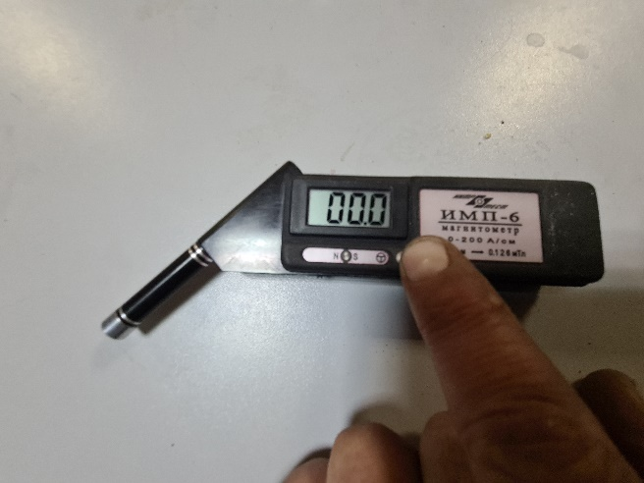  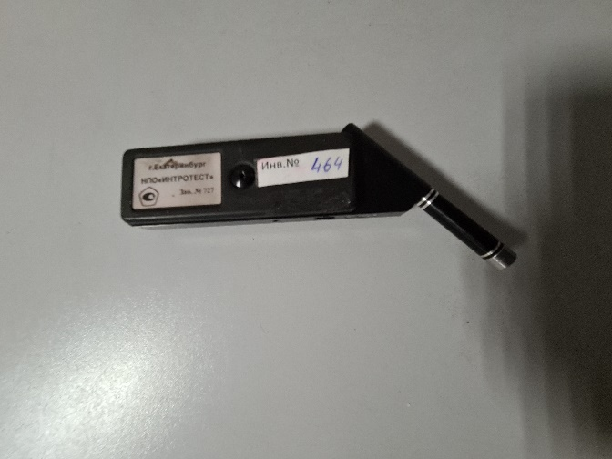 | Арендатор:  Директор  ______________________ ФИО  Приложение к акту передачи оборудования  «фотофиксация состояния передаваемого имущества»  